https://www.youtube.com/watch?v=MalR-e4IgAs première écoute

Jacques PREVERT
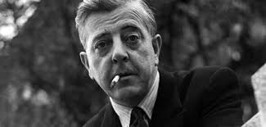
Déjeuner du matin
Il a mis le café
Dans la tasse
Il a mis le lait
Dans la tasse de café
Il a mis le sucre
Dans le café au lait
Avec la petite cuiller
Il a tourné
Il a bu le café au lait
Et il a reposé la tasse
Sans me parler
Il a allumé
Une cigarette
Il a fait des ronds
Avec la fumée
Il a mis les cendres
Dans le cendrier
Sans me parler
Sans me regarder
Il s'est levé
Il a mis
Son chapeau sur la tête
Il a mis son manteau de pluie
Parce qu'il pleuvait
Et il est parti
Sous la pluie
Sans une parole
Sans me regarder
Et moi j'ai pris
Ma tête dans ma main
Et j'ai pleuré.

1. Soulignez les verbes au passé composé. Faites une liste des verbes qui se conjuguent au passé composé avec le verbe auxiliaire «avoir» et une autre liste avec ceux qui se conjuguent avec le verbe «être»

2. Discutez dans la classe:
- Qui parle ?
- Où se passe la scène? Décrivez l’endroit où peut se trouver le couple du poème
- Quels sont les sentiments de l’homme pour la femme ? L'aime-t-il ou pas, selon vous?
- Pourquoi la femme pleure?
- L’homme est triste ou non, selon vous?

Déjeuner du Matin - a poem by Jacques Prévert (shortfilm)
https://www.youtube.com/watch?v=I4YoBuJCbfo

